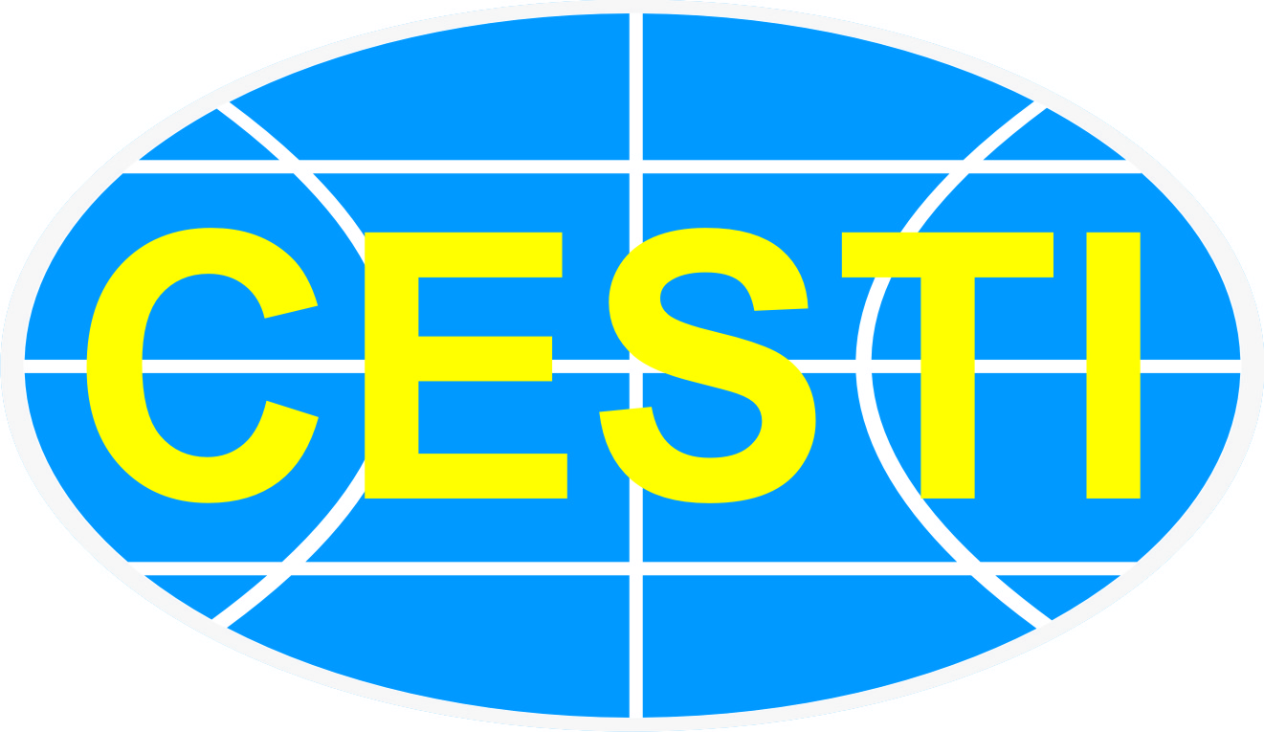  ISO 9001:2008 | TRUNG TÂM THÔNG TIN VÀ THỐNG KÊ KHOA HỌC VÀ CÔNG NGHỆ  TP. HỒ CHÍ MINH |  | 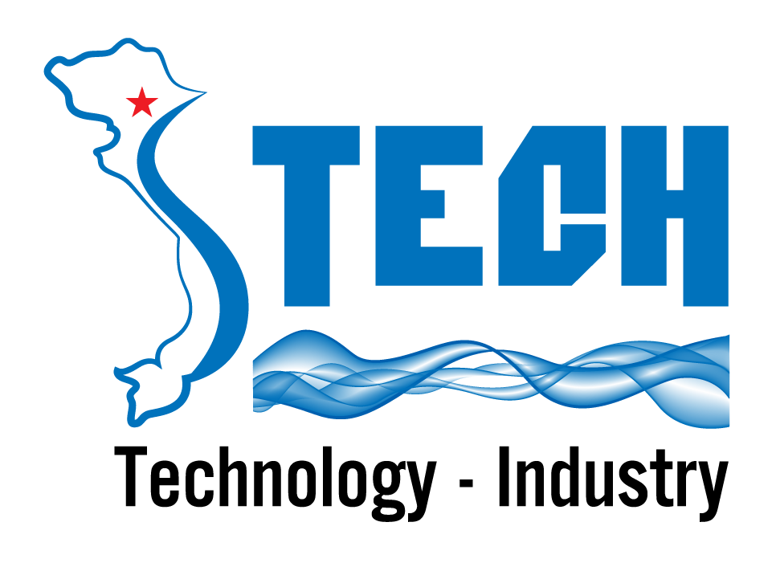 | CÔNG TY TNHH THIẾT BỊ CÔNG NGHIỆP STECH

PHIẾU ĐĂNG KÝ
Tham dự hội thảo giới thiệu công nghệ và thiết bị “Giải pháp công nghệ sạch - lò đốt sinh học cung cấp nhiệt trong sấy nông sản”
Tên đơn vị:
Địa chỉ:
Điện thoại: Fax:
Giám đốc:
Email: Website:
Đăng ký tham dự hội thảo giới thiệu công nghệ và thiết bị, chủ đề “Giải pháp công nghệ sạch - lò đốt sinh học cung cấp nhiệt trong sấy nông sản” tổ chức vào lúc 8g30 ngày 11 tháng 8 năm 2017 tại Sàn Giao dịch công nghệ TP. HCM – Techmart Daily, số 79 Trương Định, Phường Bến Thành, Quận 1, TP. HCM .
Danh sách tham dự:
Stt | Họ và tên | Chức vụ | Điện thoại | Email

, ngày tháng 8 năm 2017
Đại diện đơn vị
(ký tên, đóng dấu)

Vui lòng gửi Phiếu đăng ký về Ban tổ chức trước ngày 09/8/2017:
Trung tâm Thông tin và Thống kê Khoa học và Công nghệ
Phòng Thông tin Công nghệ
79 Trương Định, P. Bến Thành, Q.1, TP. HCM
ĐT: (08) 3829 7040 (số nội bộ: 408) Fax: (08) 3829 1957
DĐ: 0913 757 753 (gặp anh Vận) Email: tanvan@cesti.gov.vn
Đăng ký trực tuyến: www.cesti.gov.vn/hoi-thao-gioi-thieu-cong-nghe/dang-ky/

